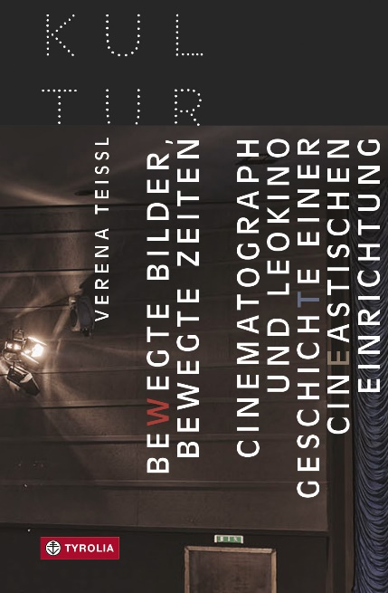
Verena Teissl
Bewegte Bilder, bewegte Zeiten
Cinematograph und Leokino
Geschichte einer cineastischen Einrichtung
(Kulturorte 4, hrsg. v. Joachim Tschütscher)

96 Seiten, 41 farb. und 2 sw. Abb., 14 x 21 cm
Broschur mit Prägung und ausfaltbarem Schutzumschlag
Tyrolia-Verlag, Innsbruck Wien 2022
ISBN 978-3-7022-4029-5
€ 18,–

Cineastische Innsbrucker Kulturorte
Entwicklung und Programmatik des Innsbrucker Filmkulturzentrums

Der vierte Band in der Reihe „Kulturorte“, herausgeben von Joachim Tschütscher, widmet sich dem Cinematograph und Leokino. Damit wird ein weiterer Stein in das Mosaik der Entstehungsgeschichte alternativer Kultureinrichtungen in Innsbruck gesetzt, dem sich dieses Buchprojekt verschrieben hat. In ihrem Text widmet sich Verena Teissl dem Konzept von Programmkinos und verknüpft die Entwicklungsgeschichte von Cinematograph und Leokino mit Gesellschafts- und Vereinsdynamiken, mit der Beharrlichkeit von Individuen, dem Generationswechsel und der Bedeutsamkeit vom Filmerlebnis im Kino. Christian Mariacher ist, inspiriert von Filmschriften und Kino-Framing, eine außergewöhnliche optische Gestaltung des Bandes gelungen und Architekturfotograf Günter Wett fängt in seiner Fotoreportage Blicke vor und hinter den Kulissen ein.

Entstanden aus dem studentischen Milieu in den 1970er Jahren sind die beiden Innsbrucker Programmkinos Leokino und Cinematograph heute nicht mehr aus dem kulturellen Angebot der Landeshauptstadt wegzudenken. Ihre Entwicklung steht exemplarisch für die Aufbruchszeit in der Kulturszene, vorangetrieben von der Zivilgesellschaft – doch auch für die Hindernisse, mit denen eine alternative Einrichtung zu kämpfen hatte: Die Filmwirtschaft stellte sich zu Beginn ebenso gegen die Idee, Kino als nicht-kommerzielle Einrichtung zu etablieren, wie auch die Lichtspielgesetze immer wieder zu Zensurfällen führten: International beachtet wurde das Vorführverbot für Werner Schroeters „Liebeskonzil“ (1982) in Tirol, ein Fall, der bis vor den Europäischen Menschengerichtshof führte. Eine weitaus erfreulichere Bekanntheit erfuhr das Leokino durch seine technisch versierten Möglichkeiten nach dem architektonisch sensiblen Umbau Ende der 1990er Jahre.

Mit dem Internationalen Film Festival Innsbruck und dem feministischen Zyklus kinovi[sie]on haben das Leokino / Cinematograph herausragende gesellschaftspolitische Veranstaltungen geschaffen, lange bevor internationale und geschlechtersensible

Programmarbeit mit erhöhter Aufmerksamkeit bedacht wurden. Diesen Veranstaltungen sind ebenso eigene Kapitel gewidmet wie der Gegenwart nach einem Generationswechsel

in der Kinoleitung und vor der veränderten Filmrezeption im Zeitalter digitaler Nutzungsmöglichkeiten.

Im Herbst 2021 wurde das Leokino mit dem Förderpreis des Kulturministeriums ausgezeichnet, da es „in einer Zeit, in der Innovation vor allem technologisch begriffen wird, mit seinem Gewicht auf Filmbildung das kulturelle Wissen lebendig“ halte, so die Jurybegründung. „Bewegte Bilder, bewegte Zeiten“ entführt in ein Stück alternative Kinogeschichte in Tirol, beispielhaft für die Entwicklung zivilgesellschaftlicher Kulturszenen in westlichen Ländern.

Zur Autorin:
Verena Teissl ist seit 2010 Professorin für Kulturmanagement und Kulturwissenschaft an der FH Kufstein Tirol. In den 1990er Jahren hat sie das Internationale Film Festival Innsbruck mit aufgebaut und war 2002 – 2009 Mitarbeiterin der Viennale.

Bisher erschienen:
Band1: Die Weyrer – Ein zweites Leben für die Fabrik (Nicola Weber)
Band 2: Das Utopia – Die Geschichte eines Traums (Joachim Tschütscher)
Band 3: Zwei Bühnen, acht Mal Kultur – Vom Theater am Landhausplatz bis zum Brux und vom Kellertheater bis zum Fotoforum West (Susanne Gurschler)

